**Педагогический дистанционный конкурс**

**«Мастер своего дела - 2018»**

**Номинация «Портфолио педагога»**

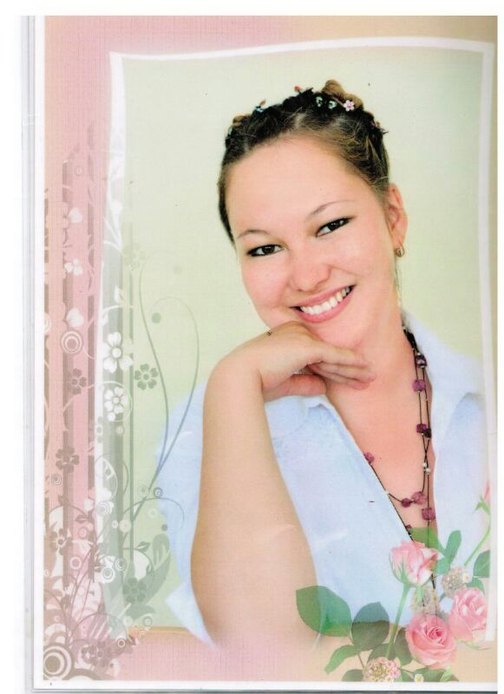

**Ф. И. О.:** Воложина Ирина Васильевна.

**Место работы:** МБОУ «СОШ №2» г. Олекминска.

**Должность:** учитель русского язык и литературы.

**Образование:** высшее, ГОУ ВПО «Саха государственная педагогическая академия» (2010 г.).

**Общий педагогический стаж:** 7 лет.

**Квалификационная категория:** первая.

**Учебная нагрузка:** 32 часа.

**Классное руководство:** 11 класс.

**1. Высокие результаты учебных достижений обучающихся при их позитивной динамике за последние три года**

1.1. Позитивная динамика уровня обученности учащихся за последние три года.

|  |  |  |  |
| --- | --- | --- | --- |
| Классы | Учебный год | Предмет | |
| Русский язык | Литература |
|  |  | Средний балл | |
| 5-8 | 2014-2015 | 4 | 4,2 |
| 6-9 | 2015-2016 | 4,1 | 4,3 |
| 5-10 | 2016-2017 | 4,1 | 4,4 |

1.2. Позитивная динамика «качества знаний» учащихся за последние три года.

|  |  |  |  |  |
| --- | --- | --- | --- | --- |
| Учебный год | Предмет (ы) | Класс (ы) | Успеваемость (%) | Качество знаний (%) |
| 2014-2015 | Русский язык | 5б | 100% | 75 % |
| Литература | 100 % | 83,3% |
| Русский язык | 6а | 100% | 63% |
| Литература | 100% | 63% |
| Русский язык | 8а | 100% | 66% |
| Литература | 100% | 61 % |
| 2015-2016 | Русский язык | 6б | 100% | 53% |
| Литература | 63% |
| Русский язык | 7а | 100% | 63 % |
| Литература | 100% | 72 % |
| Русский язык | 9а | 100 % | 64% |
| Литература | 73% |
| Русский язык | 9б | 100% | 36% |
| Литература | 100% | 50% |
| 2016-2017 | Русский язык | 5б | 100% | 69 % |
| Литература | 100% | 78 % |
| Русский язык | 7б | 100 % | 47% |
| Литература | 58% |
| Русский язык | 8а | 100% | 65% |
| Литература | 62% |
| Русский язык | 10 | 100% | 75% |
| Литература | 75% |

Качество результатов контрольных срезов, диагностических работ, ВПР

|  |  |  |  |  |  |  |
| --- | --- | --- | --- | --- | --- | --- |
| Дата проведения среза знаний | Предмет | Класс (ы) | Вид работы | Количество учащихся -участников | Успеваемость (%) | Качество знаний (в %) |
| 07.10.2014 | Русский язык | 5б | Диктант | 18 | 100 | 68 |
| 11.12.2014 | 6а | Диктант | 19 | 100 | 52 |
| 16.05.2014 | 8а | Диктант | 18 | 100 | 53 |
| 06.10.2015 | 6б | Изложение | 21 | 100 | 68 |
| 23.09. 2015 | 7а | Диктант | 24 | 100 | 63 |
| 29.09.2015 | 9а | Контрольная работа | 23 | 78 | 43 |
| 23.11.2016 | 8а | Республиканская контрольная работа | 25 | 76 | 24 |
| 2014-2015 |  | 6б | Нулевой срез | 18 | 100 | 78 |
| 2016-2017 |  | 10 | Нулевой срез | 13 | 100 | 45 |
| 10.11.2016 | 5б | ВПР | 16 | 82,4 | 52,9 |

1.3. Увеличение количества учащихся (в процентах), принимающих участие в предметных олимпиадах разного уровня (от школьного до международного).



Подготовка победителей и призеров муниципальных, республиканских, всероссийских, международных мероприятий

|  |  |  |  |
| --- | --- | --- | --- |
| **ФИ ученика** | **Мероприятие** | **Уровень** | **Результат** |
| Шаповалов Данил (5б класс), Филатова Алена, Муксунова Манижа, Губернаторов Валентин (5б класс). | Конкурс: «Читаем Тютчева». Сроки проведения: февраль – апрель 2017 года | Международный | Сертификат участника международного краудсорсингова интернет-проекта «Страна читающая». |
| Мухомедзянова Алиса (№88505), Бердников Сергей (№88507), Дмитриев Антон Андреевич (№88511) | Международная олимпиада | Международный | Диплом 1 степени участника международной олимпиады «Осень-2016» проекта «Инфоурок» по русскому языку (5 класс), 31.10.2016. |
| Муксунова Манижа (№88504), Ипатьева Ольга (№88499) | Международная олимпиада | Международный | Диплом 2 степени участника международной олимпиады «Осень-2016» проекта «Инфоурок» по русскому языку (5 класс), 31.10.2016. |
| 7 класс -Зулпукаров Жалын (№88474), Юргин Дмитрий (№88471), Курьина Ольга (№88473), Сайфутдинова Анастасия (№88472) | Международная олимпиада | Международный | Диплом 3 степени участника международной олимпиады «Осень-2016» проекта «Инфоурок» по русскому языку, 31.10.2016. |
| Юргин Дмитрий | Международный конкурс-игра по русскому языку «Еж» | Международный | 3 место (в районе);  8 место в Республике;  12 место в России  66 баллов – 2015 |
| Рахменкулова Наташа | 4 место (в районе);  10 место в Республике;  15 место в России 63 балла -2015 г |
| Курьина Ольга | 2 место (в районе); 4 место в Республике; 8 место в России  70 баллов |
| Ипатьева Ольга, Муксунова Манижа, Филатова Алена  (6 класс) | Тематическая олимпиада «Словесник» | Всероссийский | Сертификаты участников |
| **Ермакова Катя**  **(10 класс)** | **Конкурс юных журналистов** | **Республиканский** | **Диплом 2 степени в республиканском конкурсе юных журналистов «Кэскил» Ермакова Катя** |
| **Ермакова Катя**  **(11 класс)** | **Конкурс юных журналистов** | **Республиканский** | **Поощрительный приз – путевка в лагерь «Кэскил»** |
| Бердников Сергей, Венедиктов Кирилл (5б класс). | Районный конкурс сочинений «Я-будущий Защитник Отечества» | Районный | Диплом победителя 3 степени в районном конкурсе сочинений «Я-будущий Защитник Отечества», От ГБУ РС (Я) «ЦСППСиМ», Олекминск, 2017г |
| Бутакова Алена, Максикова Марина  (9 класс) | Конкурс чтецов | Районный | 2 место в Районном конкурсе чтецов «Равнение на Кульбертинова», октябрь 2017 г |
| Шелехова Юля (10 класс), Пуляев Вячеслав  7 «Б» класс),  Суворов Константин  (7 «Б» класс) | Районная дистанционная викторина | Районный | Сертификаты участников районной дистанционной викторины «Боевые и трудовые подвиги И. Н. Кульбертинова», посвященной 100-летию легендарного снайпера И. Н. Кульбертинова, ноябрь 2016 г. от МКОУ «ТСОШ им. И.Н. Кульбертинова» |

1.4. Увеличение количества и повышение качества творческих работ учащихся по данному предмету (проектов, исследований и др.).

Отличительной особенностью нового стандарта является его деятельностный характер, ставящий главной целью развитие личности учащегося. Система образования отказывается от традиционного представления результатов обучения в виде знаний, умений и навыков. Формулировки стандарта указывают реальные виды деятельности, которыми учащийся должен овладеть к концу обучения.

И одним из способов работы в этом направлении для достижения целей ФГОС ООО, по моему мнению, является проектная деятельность школьников, которая может раскрыть потенциал каждого ребенка. Ниже приведены творческие проекты моих учеников с их результатами за последние несколько лет.

|  |  |  |  |  |
| --- | --- | --- | --- | --- |
| ФИО  Обучающегося | Школа, класс | Название работы | Название конкурса, выставки, НПК, дата участия | Результат,  уровень |
| Петрук Влада, | 5б класс МБОУ СОШ №2 | Сочинение | Республиканский конкурс детских сочинений и рисунков «Низкий поклон тебе, Победа!» от ООО «Алмазы Анабары» | Благодарность за участие и победу. |
| Александра Миронова, | 5б класс МБОУ СОШ №2 | Сочинение | Республиканский конкурс детских сочинений и рисунков «Низкий поклон тебе, Победа!» от ООО «Алмазы Анабары» | Благодарность за участие и победу. |
| Филатов Дмитрий, | 5б класс МБОУ СОШ №2 | Благодарность за участие и победу. |
| Бояркин Дмитрий, | 5б класс МБОУ СОШ №2 | Благодарность за участие и победу. |
| Аветисян Вазген, | 5б класс МБОУ СОШ №2 | Благодарность за участие и победу. |
| Акбермет Сулейманова, | 6а класс  МБОУ СОШ №2 | Сочинение | Республиканский конкурс детских сочинений и рисунков «Низкий поклон тебе, Победа!» от ООО «Алмазы Анабары» | Благодарность за участие и победу. |
| Лукин Сергей, | 7 класс МБОУ СОШ №2 | Сочинение | Благодарность за участие и победу. |
| Аветисян Анаит, | 8а класс МБОУ СОШ №2 | Сочинение | Благодарность за участие и победу. |
| Бояркин Константин, | 6а класс МБОУ СОШ №2 | Сочинение | Благодарность за участие и победу. |
| Копылов Максим Андреевич | ГКУ РСЯ «ОСРЦН», МБОУ СОШ №4, 4 класс. | Проект «Макет детской площадки  «Мой двор» и расчет ее стоимости при строительстве в г. Олекминске» | 1). «Конкурс исследовательских и творческих проектов  Детей младшего школьного возраста»  «Я – исследователь», 2013 г.  2). НПК «Корниловские чтения»,  16 ноября 2012 г. | 1. Диплом победителя –  4 место, благодарственное письмо.  (районный)  2. Грамота – 3 место.  (районный) |
| 5. Данилова Ангелина | ГКУ РСЯ «ОСРЦН», МБОУ СОШ №1, 2 класс. | Традиции семьи Даниловых | 1). «Конкурс исследовательских и творческих проектов  Детей младшего школьного возраста»  «Я – исследователь», 2013 г. | 1. Диплом 3 степени.  (районный) |
| 6. Прошутинская Марина | ГКУ РСЯ «ОСРЦН», МБОУ СОШ №4, 4 класс. | Надписи в такси и автобусах  г. Олекминска  как жанр городского фольклора | 1. РНПК «Абагинские чтения»,  12 апреля 2013 г.  2. «Конкурс исследовательских и творческих проектов  Детей младшего школьного возраста»  «Я – исследователь», 2013 г. | 1. Грамота – 2 место.  (районный)  2. Диплом в номинации «Юный филолог»  (районный) |
| 7. Копылов Максим, Азизов Игорь | ГКУ РСЯ «ОСРЦН» | Современный танец | V Районный детский конкурс «Надежда Олекмы» | Диплом лауреата 3 степени  (районный) |
| 8. Гузар Алексей Игоревич | МБОУ СОШ №2, 5а класс | Вред и польза мороженого | РНПК «Корниловские чтения», 2013 | Диплом 2 степени  (районный) |
| 9. Гулевич Никита | МБОУ СОШ №2  5а класс | Генеалогическое древо семьи Гулевич в таблице с биологическими данными | РНПК «Корниловские чтения», 2013 | Диплом 3 степени  (районный) |
| 11. Морохоева Алина | МБОУ СОШ №2  5а класс | Домашняя экспертиза популярных пищевых продуктов в моей семье | РНПК «Корниловские чтения»,  НКМИ «Шаг в будущее»,  декабрь 2013г. | Диплом  1 степени.  (районный)  2. Сертификат участника  (районный) |
| 14. Потапова Юлия | МБОУ СОШ №2  10 класс | Дом из Материнского капитала в условиях реального  строительного рынка г. Олекминска | НКМИ «Шаг в будущее»,  декабрь 2013г. | Диплом  3 степени.  (районный) |
| РНПК «Корниловские чтения», 2013 | 2. Сертификат участника |
| 16. Ермакова Екатерина | МБОУ СОШ №2  7 Б класс | «Периодическое печатное СМИ –  газета  «Школьная правда!» | РНПК  «Абагинские чтения», 2014 | Диплом  3 степени  (районный) |
| 19.Миронова Александра | МБОУ СОШ №2 | «Создание социального ролика о вреде компьютерных игр» | РНПК «Корниловские чтения», ноябрь 2014 г. | Диплом 2 степени |
| 22. Максикова Марина | МБОУ СОШ №2 | Создание социальных роликов в программе стоп-моушен | Диплом 2 степени |
| 23. Морохоева Алина | МБОУ СОШ №2 | «Каталог коллективных дворовых игр» | РНПК  «Абагинские чтения»,  18 марта 2015 г. | Диплом 2 степени |
| 24. Миронова Александра | МБОУ СОШ №2 | Вред и польза мороженого | Сертификат участника |
| 25. Максикова Марина | МБОУ СОШ №2 | «Влияние современных кукол на детей и подростков» |

***Данные проверены и соответствуют действительности.***

***Директор школы: Скрынникова А.В.***

**2. Высокие результаты внеурочной деятельности обучающихся по учебному предмету**

1. Ведение учителем на протяжении ряда лет кружков, секций, факультативов популярных среди учащихся

*Воспитание, если оно желает счастье человеку,*

*должно воспитывать его не для счастья,*

*а приготовить к труду жизни.*

*К.Д. Ушинский.*

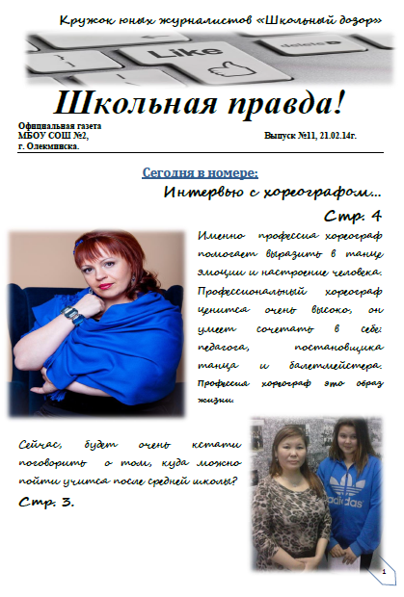Каждый учитель предметник ищет нестандартные пути подачи материала, чтобы зацепить не только внимание ребенка, но и вызвать долгосрочный интерес к своему предмету, и тем самым дать возможность обучающимся добиться высоких результатов по своему профилю. Так, пытаясь помочь школьникам достигнуть не только высоких результатов по предметам гуманитарного цикла (русский язык и литература), но и в целях профориентации **в 2012 году в стенах МБОУ «СОШ №2»** мною был создан кружок журналистики «Школьный дозор». **Главной целью работы** в журналистском кружке является *развитие* таких важных *личностных качеств,* как готовность и способность обучающихся к саморазвитию и самоопределению, высокая мотивация к обучению, а также *развитие способности использования полученных знаний* в учебной, познавательной практике. Но наиболее важным аспектом работы учеников в рамках кружка является то, что путем описания и анализа происходящего вокруг, самим ребенком создаётся индивидуальная траектория развития, которая регулирует стихийные воздействия окружающей среды и создает почву для положительного культурного развития школьника.

Ведь газета «Школьная правда!», со всеми работами учеников, **выходит один – два раза в четверть тиражом от 50 до 100 экземпляров.** Часто классные руководители заранее заказывают на свой класс нужное количество экземпляров газеты. Каждый номер газеты тематический. Основная редакционная рабочая группа – редактор, корректор, верстальщик, дизайнер и фотокорреспондент. **Остальные ребята приносят свои работы в печать по мере их готовности,** стараясь при этом успеть к верстке очередного выпуска, т.к. подготовка газеты к печати тоже очень трудоемкая работа, требующая немало времени, сил и усидчивости.

**Как показывает практика,** уже после года обучения в моем журналистском кружке **у обучающиеся повышается общая грамотность, благодаря системному и кропотливому труду над собственным и анализируемым текстом.** Ведь каждое занятие кружка начинается с лингвистической разминки, где ребята решают задачи по стилистике, культуре речи, орфографии и пунктуации. **Разновозрастная группа учащихся в рамках кружка хороша тем, что наиболее опытные ребята могут помогать вновь пришедшим** при корректировке готового текста и общей подаче материала, а также осуществляют помощь при подборе сочного названия работы для печати в газете «Школьная правда».

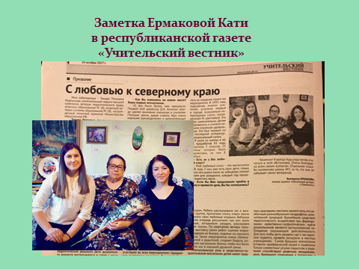**Также положительным моментом кружка** можно назвать возможность использования навыков, полученных во время обучения основам журналистского мастерства, при сдаче ОГЭ и ЕГЭ по русскому языку при написании сочинений-рассуждений, а также при написании Итогового сочинения по литературе в 11 классе.

Таким образом, вряд ли кто может оспорить важность работы школьников в кружке журналистов.

Во-первых, **наличие печатного органа в школе позволяет быть в курсе** всех происходящих событий, как в самом образовательном учреждении, так и вокруг него – выездные НПК, соревнования, акции, концерты – всем участникам образовательного процесса.

Во-вторых, **кружок – это особая социокультурная среда,** которая позволяет ребятам в творческом взаимодействии **раскрыть себя, научиться высказывать свое мнение, отстаивать его и, наконец, дает толчок для самовыражения.** В-третьих, при постоянном, систематически правильно выстроенном взаимодействии друг с другом, **юные журналисты дают себе позитивный личностный толчок к дальнейшему саморазвитию.** В-четвертых, **для некоторых обучающихся работа в кружке стала определяющей в выборе профессии –** журналист, учитель русского языка и литературы, а также ведущий на телевидении.

2. Результаты внеурочной деятельности учащихся (творческие работы учащихся, участие в конференциях, конкурсах, концертах, спортивных соревнованиях) за последние три года

Продукт наших занятий в кружке – газета «Школьная правда!» (см. Приложение), также мы с ребятами готовим в печать некоторые свои заметки в местные периодические СМИ (газета «Олекма», «Вести Олекмы»), с материалами которых можно ознакомиться в Приложении. Также, наша газета «Школьная правда» **имеет уникальный регистрационный номер и внесена в официальный Реестр школьной прессы России (RSPR).**

Ученики, посещающие кружок, очень талантливы и разносторонне развиты, участвуют во всех школьных делах в качестве журналистов и освещают эти мероприятия в вышеуказанных СМИ. Они принимают активное участие во всех олимпиадах, конкурсах, Всероссийских интернет-олимпиадах по литературе и русскому языку и всегда достигают высоких результатов.

|  |  |  |  |
| --- | --- | --- | --- |
| **ФИ ученика** | **Мероприятие** | **Место** | **Уровень** |
| Санников Игорь | Всероссийский интернет-конкурс сочинений по литературе «Мое ..лето» (2015 г) | I место по России  (среди 5 классов) | Всероссийский |
| Козырева Даша | III место по России  (среди 5 классов) |
| Григорян Алина | II место по России  (среди 5 классов) |
| Сафронова Настя | III место по России  (среди 5 классов) |
| Анаит Аветисян | Всероссийская дистанционная олимпиада по литературе «Большая перемена»  (номинация «Сочинения») 2015 г | II место по России | Всероссийский |
| Бердников Сергей, Венедиктов Кирилл (5б класс). | Районный конкурс сочинений «Я-будущий Защитник Отечества» | Диплом победителя 3 степени в районном конкурсе сочинений «Я-будущий Защитник Отечества», От ГБУ РС (Я) «ЦСППСиМ», Олекминск, 2017г | Районный |
| Шаповалов Данил (5б класс), Филатова Алена, Муксунова Манижа, Губернаторов Валентин (5б класс). | Конкурс: «Читаем Тютчева». Сроки проведения: февраль – апрель 2017 года | Сертификат участника международного краудсорсингова интернет-проекта «Страна читающая». | Международный |
| Коллектив кружка | Конкурс социальной рекламы «Читать – это модно» | 1 место | Республиканский |
| Петрук Влада,  Александра Миронова,  Филатов Дмитрий,  Бояркин Дмитрий, | Республиканский конкурс детских сочинений и рисунков «Низкий поклон тебе, Победа!» от ООО «Алмазы Анабары» 2015 | Благодарность за участие | Республиканский |
| Ермакова Катя | Республиканский заочный конкурс «Юный журналист» 2016, 2017 гг | 3 место | Республиканский |
| Поощрительный приз – путевка в лагерь «Кескил» |

3. Высокие достижения (первые и призовые места) учащихся, посещающих внеурочные мероприятия учителя, в олимпиадах, конкурсах, спортивных соревнованиях разного уровня (от муниципального до международного) за последние три года

|  |  |  |  |
| --- | --- | --- | --- |
| **ФИ ученика** | **Мероприятие** | **Уровень** | **Результат** |
| Мухомедзянова Алиса (№88505), Бердников Сергей (№88507), Дмитриев Антон Андреевич (№88511) | **Международная олимпиада** | Международный | Диплом 1 степени участника международной олимпиады «Осень-2016» проекта «Инфоурок» по русскому языку (5 класс), 31.10.2016. |
| Санников Игорь | **Всероссийский интернет-конкурс сочинений по литературе «Мое ..лето» (2015 г)** | Всероссийский | I место по России  (среди 5 классов) |
| Козырева Даша | III место по России  (среди 5 классов) |
| Григорян Алина | II место по России  (среди 5 классов) |
| Сафронова Настя | III место по России  (среди 5 классов) |
| Рахменкулова Наташа | Международный конкурс-игра по русскому языку «Еж» | Международный | 4 место (в районе);  10 место в Республике;  15 место в России 63 балла -2015 г |
| Курьина Ольга | 2 место (в районе); 4 место в Республике; 8 место в России  70 баллов |
| **Ермакова Катя**  **(10 класс)** | **Конкурс юных журналистов** | **Республиканский** | **Диплом 2 степени в республиканском конкурсе юных журналистов «Кэскил» Ермакова Катя** |
| **Ермакова Катя**  **(11 класс)** | **Конкурс юных журналистов** | **Республиканский** | **Поощрительный приз – путевка в лагерь «Кэскил»** |
| Бердников Сергей, Венедиктов Кирилл (5б класс). | Районный конкурс сочинений «Я-будущий Защитник Отечества» | Районный | Диплом победителя 3 степени в районном конкурсе сочинений «Я-будущий Защитник Отечества», От ГБУ РС (Я) «ЦСППСиМ», Олекминск, 2017г |
| Бутакова Алена, Максикова Марина  (9 класс) | Конкурс чтецов | Районный | 2 место в Районном конкурсе чтецов «Равнение на Кульбертинова», октябрь 2017 г |
| Шелехова Юля (10 класс), Пуляев Вячеслав  7 «Б» класс),  Суворов Константин  (7 «Б» класс) | Районная дистанционная викторина | Районный | Сертификаты участников районной дистанционной викторины «Боевые и трудовые подвиги И. Н. Кульбертинова», посвященной 100-летию легендарного снайпера И. Н. Кульбертинова, ноябрь 2016 г. от МКОУ «ТСОШ им. И.Н. Кульбертинова» |

**Данные проверены и соответствуют действительности.**

**Директор школы: Скрынникова А.В.**

**3. Создание учителем условий для приобретения обучающимися позитивного социального опыта**

**Лишь в коллективе личность ребенка**

**может наиболее полно и всесторонне развиваться.**

**Н.К. Крупская.**

**Я являюсь классным руководителем 11 класса.** В классе обучается 13 человек: 4 мальчика и 8 девочек.

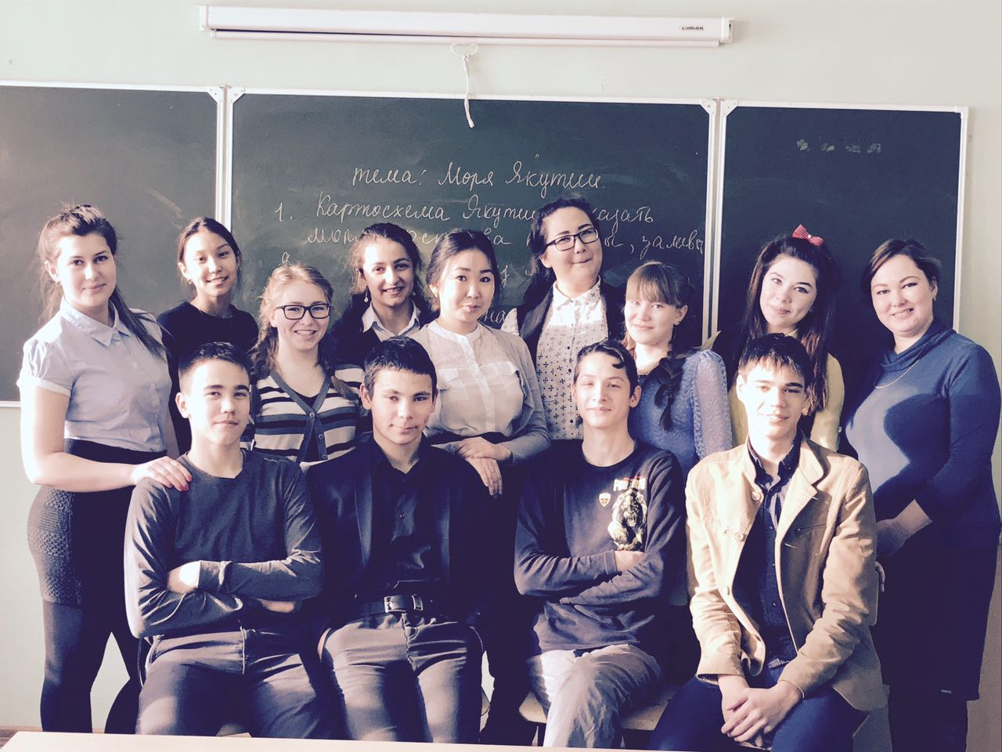

**Цель воспитательной системы - создание условий для саморазвития и самореализации личности обучающегося, его успешной социализации.**

**В основу моей деятельности как классного руководителя положена технология Г. Селевко «Саморазвитие личности школьника»,** позволяющая стимулировать активность школьника, направленную на него самого, на его потребность совершенствовать себя, стать хозяином своих эмоций, поступков, характера, а стало быть, и судьбы.

Таким образом, **целенаправленно создаются условия для приобретения обучающимися позитивного социального опыта.**

**Поэтому, воспитательная система направлена на**

* создание благоприятных психолого-педагогических условий для развития личности ученика;
* максимальное раскрытие личностного потенциала ребёнка;
* формирование мотивации к самореализации и личностным достижениям;
* подготовку к творческому труду в различных сферах научной и практической деятельности;
* успешной социализации будущего выпускника в современном обществе.

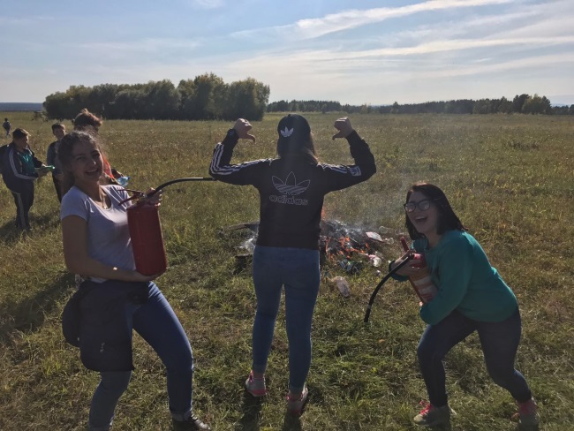Система воспитания строится и на классном самоуправлении. **Цель самоуправления в классе** – это создание условий для самореализации и совместной деятельности учеников, развитие у них творческого потенциала, лидерских и организаторских способностей, активной жизненной позиции, взаимопонимания и общей культуры. **Ученическое самоуправление предоставляет ребятам возможность самореализации, самовоспитания, саморазвития и самоутверждения.** Представляя и защищая интересы класса, школьники организовывают и проводят КТД, которые им интересны, при этом развивая свои способности. **Важен не только результат, но и сам процесс.**

При создании самоуправления в классе опирается на следующие приоритетные принципы:

* *свободный выбор модели самоуправления в классе,* исходя из имеющихся традиций;
* *ориентация на личностные и коллективные интересы,* потребности, способности членов классного коллектива, учителей, родителей;
* *деятельностная основа ученического самоуправления,* направляет энергию ребят на социально полезные дела.

Учащиеся 11 класса всегда активно принимают участие в жизни образовательного учреждения. Во время школьных декад они проводят викторины, осуществляют судейство в спортивных соревнованиях. **Во время Декады гуманитарных наук (2017г.) провели Квест** среди учеников и учителей «В гостях не в сказке».При этом онисами организовали кабинет, нашли необходимый инвентарь и **даже поставили видеокамеру для предотвращения травматизма во время проведения квеста,** который проходил в полной темноте, но при помощи фонариков.

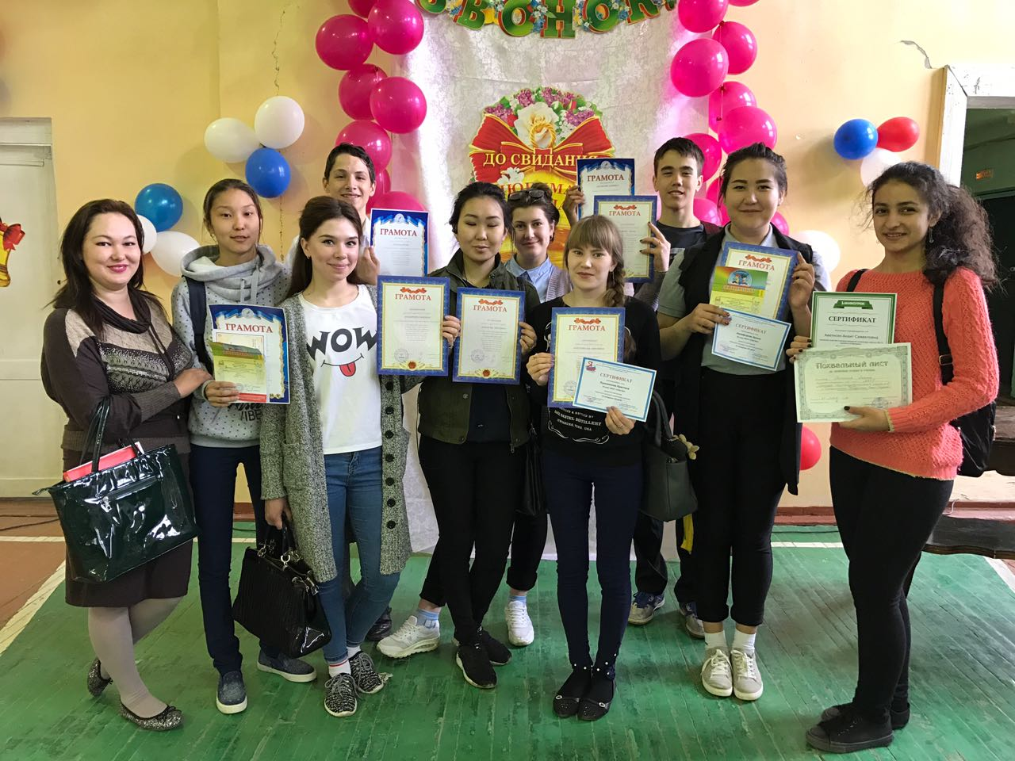С целью формирования патриотического мировоззрения **одиннадцатиклассники участвовали в проведении акций «Листовка ко Дню Победы» (класс занял 1 место), «Мы за здоровый образ жизни».** Выпустили плакат, агитирующий здоровый образ жизни.

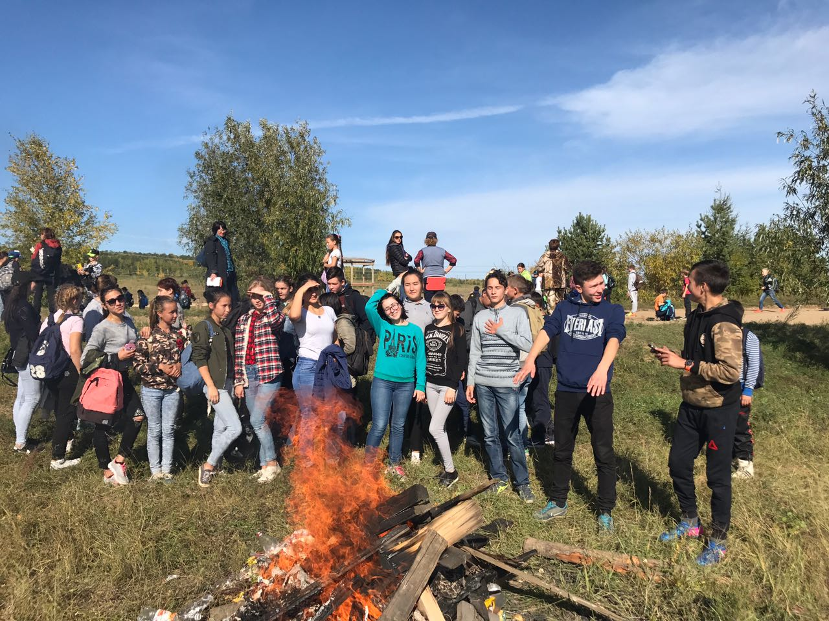**Опыт социализации приобретается и через научно-исследовательскую, поисковую деятельность.** Публичная защита, культура представления материалов исследования, этика выступления способствуют обогащению социального опыта учащихся. *Например,* **в 2016 году Ермакова Катя получила достойное второе место в Республиканском конкурсе «Юный журналист», где ей подарили путевку в республиканский лагерь «Кэскил»,**  *и в 2017 году за участие в этом конкурсе получила путевку в этот лагерь. Также* **она была участником научно – практической конференции «Абагинские чтения» с проектом на тему «Периодическое печатное СМИ –газета «Школьная правда!», где получила 3 место.** *Лучшие моменты из жизни класса и учащихся мы отражаем в электронных фотоальбомах и видеороликах.*

**Учащиеся в течение года работают в различных направлениях, помогая друг другу или выполняя совместно какие-либо дела.**

**В таблице представлены наиболее значимые дела за 2015-2017 учебный год:**

|  |  |  |  |
| --- | --- | --- | --- |
| **№**  **п/п** | **Направление работы** | **Кол-во уч-ся,**  **принимавших**  **участие** | **Достижения учащихся в данном направлении,**  **наиболее значимые мероприятия** |
| 1 | Трудовое | 12 | Мелкий ремонт класса в течение учебного года |
| 2 | Экологическое | 12 | Субботник |
| 3 | Патриотическое | 12 | Открытый классный час «День Республики: прошлое, настоящее, будущее…», «У войны не женское лицо…» |
| 4 | Спортивно-оздоровительное | 10 | 2 место (мальчики) в соревнованиях по волейболу,  2 место в легкоатлетической эстафете, участие в конкурсе «ЗОЖ» |
| 5 | «Досуг» | 5 | Аветисян Анаит, Никифорова Ирина, Ермакова Катя являются постоянными участниками районного хореографического кружка «Всплеск времени» (рук. Глухова А.) и принимают участие во всех районных, городских мероприятиях |
| 6 | «Росток» | 12 | Организация спортивных соревнований |
| 7 | «Лидер» | 4 | Кожова В, Ильинова А., Аветисян А., Ермакова К. – члены объединения «Содружество» |
| 8 | «Милосердие» | 12 | Помощь пожилым людям и сбор денег, вещей – акция «Твори добро», «Готовимся к зиме», «Протяни руку помощи». |

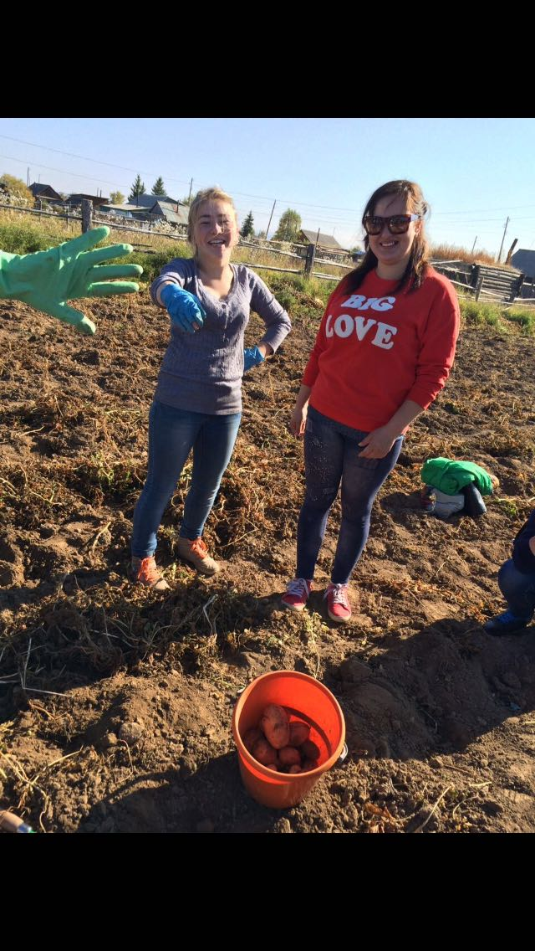Раз в месяц проводится классное родительское собрание, на котором обсуждаются любые вопросы жизнедеятельности класса, принимаются необходимые решения. Для того чтобы решение было конкретным, понятным каждому, часто используется приём «мозгового штурма», когда все принимают участие в обсуждении возникших проблем. Родители активно участвуют в школьном образовательном процессе, положительно отзываются о работе школы.

Одним из важнейших направлений работы является участие обучающихся в социально направленной деятельности. На протяжении многих лет **работает группа по программе «Милосердие».** Учащиеся оказывают пенсионерам посильную помощь. Вместе с социальным педагогом ведется работа с учащимися, пропускающими уроки без уважительной причины.

**Воспитанники участвовали в акциях «Готовимся к зиме», «Твори добро», «Я гражданин России», во всех классных часах.** **Все результаты участия за 2016-2017 учебный год воспитанников приведены в таблице ниже.**

Так, используя различные методики изучения классного коллектива, наблюдая за учащимися, беседуя с ними, можно сделать следующий **вывод:**

* класс представляет сплоченный коллектив, способный к полноценному и эффективному участию в общественной и профессиональной деятельности.

**Индивидуальная траектория развития учащихся**

**11 класса за 2015-2017 гг:**

|  |  |  |
| --- | --- | --- |
| **№** | **ФИ** | **Достижения, участие** |
| 1 | Аветисян Анаит, полная семья, отличница. | Член шк кружка «Юный журналист», редактор шк газеты «Школьный дозор», занимается в шк. секции по легкой атлетике, в секции ЦТРиГОШ научного проектирования, хореографич студии танца «Айседора». Пишет заметки в местную районную газету «Олекма».  Участница общешкольных мероприятий:  - общешкольный поход;  - учитель в День самоуправления;  - «Год кино»;  - член жюри конкурса «Хрустальный башмачок»;  - «День тапок»;  - «Дни науки»;  - на встрече НГ участвовала в сценке;  - Кросс нации;  - Субботник;  - парад Победы 9 мая (возложение венков) и 1 мая.  Участник международной олимпиады «Созвездие». Участник Школы ДЬогур. Ярмарка народов (национальные блюда). Участие в XV Всероссийской научно-инновационной конференции школьников «Открой в себе ученого». *Участник олимпиады* (район) по истории, по биологии, православная церковь, математике, по русскому, по обществознанию и литературе. *Организатор школьного квеста* «В гостях не в сказке». Участник районного спортивно-образовательного мероприятия «Коммунарские сборы», посвящ. Году молодежи и молодежным инициативам. *Участник районной акции* «Трудовой десант» в с. Олекминское. Участник семинара для старшеклассников «Социальное моделирование проектов». *Участник общешкольной акции по сбору средств* для нуждающейся в лечении девочки. *Участник районной акции по сбору вещей для пациентов Тюбинского туб. Диспансера*. |
| 2 | Антипин Даниил, неполная семья. Учится хорошо. | Посещает спортивную секцию по волейболу в СК «Чароит», член ДО «Содружество».  Участник общешкольного мероприятия:  - общешкольный поход;  - Субботник.  Участник районного спортивно-образовательного мероприятия «Коммунарские сборы». Участник общешкольной акции по сбору средств для нуждающейся в лечении девочки. |
| 3 | Бородин Алексей, многодетная семья, есть отчим.  Учится удовлетворительно. | Посещает спортивную секцию по волейболу в СК «Чароит».  Участник общешкольного мероприятия:  - общешкольный поход;  - в День самоуправления был учителем;  - «Год кино»;  - «День тапок»;  - Кросс нации;  - ведущий на конкурсе «Учитель года»;  - Субботник;  - парад Победы 9 мая (сценка) и 1 мая.  Участник районного соревнования по стритболу и баскетболу. Городская эстафета – 3 место. Районные Дворовые игры по волейболу – 1 место. Школьные соревнования по волейболу – 1 место. Организатор школьного квеста «В гостях не в сказке». Участник районного спортивно-образовательного мероприятия «Коммунарские сборы», посвящ. Году молодежи и молодежным инициативам. Участник районной акции «Трудовой десант» в с. Олекминское. Участник семинара для старшеклассников «Социальное моделирование проектов». Участник общешкольной акции по сбору средств для нуждающейся в лечении девочки. *Участник районной акции по сбору вещей для пациентов Тюбинского туб. Диспансера*. |
| 4 | Ермакова Екатерина, неполная семья, Учится хорошо. | Посещает шк. кружок «Юный журналист», хореографич студию танца «Айседора». Постоянно пишет заметки в местную районную газету «Олекма».  Участник общешкольного мероприятия:  - общешкольный поход;  - в День самоуправления была учителем;  - «Год кино»;  - «Хрустальный башмачок», жюри;  - «День тапок»;  - Кросс нации;  - Субботник;  - парад Победы 9 мая (сценка) и 1 мая.  Республиканский конкурс «Юный журналист». Олимпиада (район) по истории и МХК. *Организатор школьного квеста* «В гостях не в сказке». Участвовала в организации внеклассного мероприятия по литературе, посв. Юбилею Некрасова. Участник районного спортивно-образовательного мероприятия «Коммунарские сборы», посвящ. Году молодежи и молодежным инициативам. *Участник районной акции* «Трудовой десант» в с. Олекминское. Участник семинара для старшеклассников «Социальное моделирование проектов». *Участник общешкольной акции по сбору средств* для нуждающейся в лечении девочки. *Участник районной акции по сбору вещей для пациентов Тюбинского туб. Диспансера*. |
| 5 | Ильинова Ангелина (пришла в декабре 2016 г.),  Из опекунской семьи. Учится хорошо. | Посещает спортивную секцию в школе. Интеллектуальный марафон (район) – 1 место. Внутришколные соревнования по волейболу – 1 место. Участник районных соревнований по баскетболу и легкой атлетике (3 место). Организатор школьного квеста «В гостях не в сказке». Участник акции «Свеча памяти». |
| 6 | Кожова Влада, полная семья, Учится хорошо. | Посещает спортивную секцию по волейболу в СК «Чароит», член ДО «Содружество».  Участник общешкольного мероприятия:  - общешкольный поход;  - в День самоуправления была учителем;  - «Год кино» (ведущая);  - «День тапок»;  - Кросс нации;  - Субботник;  - парад Победы 9 мая.  Развозила подарки ветеранам ко Дню Победы (9 мая).  Участник районного интеллектуального марафона – 1 место. Участник олимпиады по обществознанию (район), Организатор школьного квеста «В гостях не в сказке». Участвовала в организации внеклассного мероприятия по литературе, посв. Юбилею Некрасова. Участник районного спортивно-образовательного мероприятия «Коммунарские сборы», посвящ. Году молодежи и молодежным инициативам. Участник районной акции «Трудовой десант» в с. Олекминское. Участник районного семинара для старшеклассников «Социальное моделирование проектов». Участник общешкольной акции по сбору средств для нуждающейся в лечении девочки. Ведущая на последнем звонке 25.05.2017 г. *Участник районной акции по сбору вещей для пациентов Тюбинского туб. Диспансера*. |
| 7 | Макаров Игорь, неполная семья. Учится удовлетворительно. | Посещает спортивные кружки и секции в школе и в СК «Чароит».  Участник общешкольного мероприятия:  - общешкольный поход;  - «Год кино»;  - «День тапок»;  - Субботник;  - парад Победы 9 мая (возлагал венки).  Участник районного спортивно-образовательного мероприятия «Коммунарские сборы», посвящ. Году молодежи и молодежным инициативам. Участник районной акции «Трудовой десант» в с. Олекминское. |
| 8 | Никифорова Ирина. Неполная семья. Учится хорошо. | Посещает спортивную секцию по волейболу в СК «Чароит», является участником ДО «Содружество».  Посещает хореографич группу в ЦКиД «Гармония» «Время истекло».  Участник общешкольного мероприятия:  - общешкольный поход;  - в День самоуправления была учителем;  - «Год кино»;  - «Хрустальный башмачок», жюри;  - «День тапок»;  - Кросс нации;  - Субботник;  - парад Победы 9 мая (танец) и 1 мая.  *Организатор школьного квеста* «В гостях не в сказке». Участник районного спортивно-образовательного мероприятия «Коммунарские сборы», посвящ. Году молодежи и молодежным инициативам. *Участник районной акции* «Трудовой десант» в с. Олекминское. Участник семинара для старшеклассников «Социальное моделирование проектов». *Участник общешкольной акции по сбору средств* для нуждающейся в лечении девочки. *Участник районной акции по сбору вещей для пациентов Тюбинского туб. Диспансера*. |
| 9 | Пшенникова Кристина, полная семья. Учится удовлетворительно. | Посещает спортивную секцию в СК «Чароит».  Участник общешкольного мероприятия:  - общешкольный поход;  - в День самоуправления была учителем;  - «Год кино»;  - «День тапок»;  - Кросс нации;  - Субботник;  - парад на 1 мая.  Участник районного интеллектуального марафона. Легкая атлетика – 3 место. Организатор школьного квеста «В гостях не в сказке». Участвовала в организации внеклассного мероприятия по литературе, посв. Юбилею Некрасова. Участник районного спортивно-образовательного мероприятия «Коммунарские сборы», посвящ. Году молодежи и молодежным инициативам. Участник районной акции «Трудовой десант» в с. Олекминское. Участник районного семинара для старшеклассников «Социальное моделирование проектов». Участник общешкольной акции по сбору средств для нуждающейся в лечении девочки. *Участник районной акции по сбору вещей для пациентов Тюбинского туб. Диспансера*. |
| 10 | Смольников Павел, полная семья. Учится удовлетворительно. | Посещает спортивные кружки и секции в школе и в СК «Чароит».  Участник общешкольного мероприятия:  - общешкольный поход;  - «Год кино»;  - «День тапок»;  - Субботник;  - парад Победы 9 мая (возлагал венки).  Участник районного спортивно-образовательного мероприятия «Коммунарские сборы», посвящ. Году молодежи и молодежным инициативам. Участник районной акции «Трудовой десант» в с. Олекминское. Участник общешкольной акции по сбору средств для нуждающейся в лечении девочки. *Участник районной акции по сбору вещей для пациентов Тюбинского туб. Диспансера*. |
| 11 | Федотенко Милена, полная семья, есть отчим. Учится удовлетворительно. | Посещает спортивную секцию по волейболу в СК «Чароит», является участником ДО «Содружество».  Участник общешкольного мероприятия:  - общешкольный поход;  - в День самоуправления была учителем физкультуры;  - «Год кино»; - «День тапок»;- Кросс нации;- Субботник;  - парад Победы 9 мая.  Организатор школьного квеста «В гостях не в сказке». Участвовала в организации внеклассного мероприятия по литературе, посв. Юбилею Некрасова. Участник районного спортивно-образовательного мероприятия «Коммунарские сборы», посвящ. Году молодежи и молодежным инициативам. Участник районной акции «Трудовой десант» в с. Олекминское. Участник семинара для старшеклассников «Социальное моделирование проектов». Участник общешкольной акции по сбору средств для нуждающейся в лечении девочки. *Участник районной акции по сбору вещей для пациентов Тюбинского туб. Диспансера*. |
| 12 | Шелехова Юлия, воспитывается у бабушки. По итогам года отличница. | Посещает шк секцию по легкой атлетике, в ЦТРиГОШ посещает секцию научного проектирования, является членом ДО «Содружество».  Участник общешкольного мероприятия:  - общешкольный поход;  - в День самоуправления была учителем;  - «Год кино»;  - «Хрустальный башмачок», жюри;  - «День тапок»;  - «Учитель года», жюри;  - Кросс нации;  - Субботник;  - парад Победы 9 мая (возложение венков) и 1 мая.  Лауреат 2-ой степени по обществознанию (дистанционно г. Обнинск). XV Всероссийская научно-инновационная конференция школьников «Открой в себе ученого» - 2 место (апрель, 2017г). *Респ (январь, 2017 г.) и район НПК «Шаг в будущее» - 1 место. Участник республик спортивн игры «Снежный барс» (с. Тюнгюли). Ходила на Елку главы города. Заняла первое место в шашечном турнире. Участник олимпиады* (район) по истории, обществознанию и литературе. *Организатор школьного квеста* «В гостях не в сказке». Участник районного спортивно-образовательного мероприятия «Коммунарские сборы», посвящ. Году молодежи и молодежным инициативам. *Участник районной акции* «Трудовой десант» в с. Олекминское. Участник семинара для старшеклассников «Социальное моделирование проектов». *Участник общешкольной акции по сбору средств* для нуждающейся в лечении девочки. *Участник районной акции по сбору вещей для пациентов Тюбинского туб. Диспансера*. |

**Занятость класса**

**Данный класс имеет 100% занятость во внеурочное время, активно участвует в общественной жизни школы и города.**

***7 (60%)*** учащихся класса занимаются в спортивных секциях СК «Чароит» по волейболу.

***5 девушек*** – Пшенникова Кристина, Шелехова Юлия (член районной сборной команды «Снежный Барс»), Ильинова Ангелина, Федотенко М., Кожова Влада (метание ядра) состоят в ***сборной команде школы*** по волейболу и баскетболу и защищают честь школы, города и района на районных, республиканских соревнованиях и занимают призовые места.

***3 юношей*** - Антипин Д. (сборная района по теннису), Бородин А. (легкая атлетика), Макаров И.. - ***члены сборной команды школы*** по волейболу. Они защищают честь школы, города и района в районных, республиканских соревнованиях. Неоднократные победители и призёры соревнований различного уровня.

Смольников Павелпосещает спортивные кружки и секции в школе и в СК «Чароит».

Аветисян Анаит, Ермакова Катя занимаются в хореографической студии танца «Айседора» в ЦК и Д «Гармония». Активные участницы всех культурных мероприятий школы и города.

Шелехова Юлия также посещает в ЦТР и ГОШ секцию научного проектирования, является членом ДО «Содружество».

Никифорова Ира посещает спортивную секцию по волейболу в СК «Чароит», является участником ДО «Содружество». Также посещает хореографическую группу в ЦКиД «Гармония» «Время истекло».

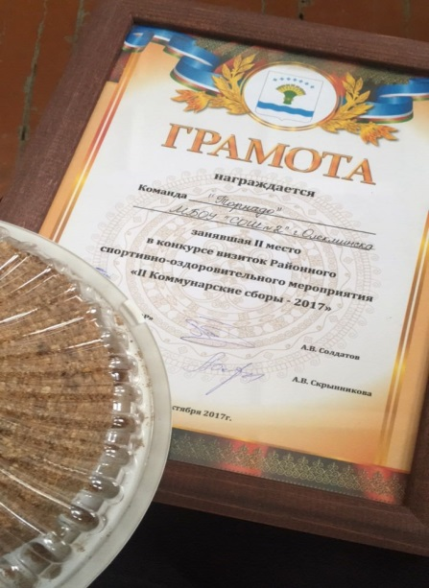**Участие в школьном самоуправлении:**

**5 учеников входят в состав ДОШ «Содружество» и в состав Совета школьников.**

Классный коллектив осуществляет свое представительство в органах школьного самоуправления, в частности, 42% класса входят в Совет лидеров школы, и принимает активное участие в проведении школьных мероприятий.

**Выводы:** Самоуправление в классе - необходимый компонент современного воспитания.

Его цель в современных условиях - адаптация школьников к непрерывно изменяющимся жизненным условиям. Самоуправление способствует личностному росту школьников развитию их ответственности и самостоятельности.

**Вся моя работа направлена** не только на обучение, но и **на развитие социальных компетенций** моих обучающихся. **Поэтому работу по этому направлению** провожу и **как руководитель кружка журналистики** «Школьный дозор», **и как классный руководитель 11 класса**:

* 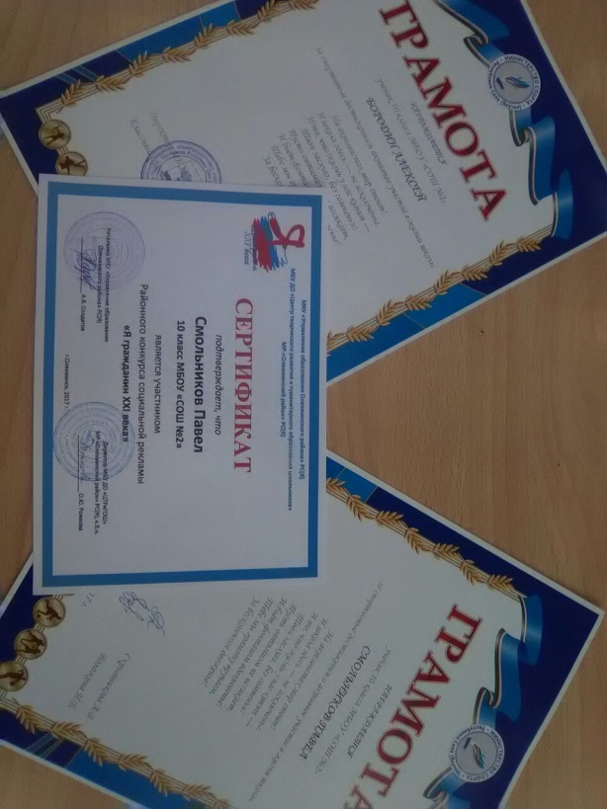 **участвуем** в республиканских, районных, городских конкурсах;
* **занимаемся** организацией праздников, акций;
* **сотрудничаем** **с районной газетой «Олекма»,** где занимаемся просветительской деятельностью в рамках работы кружка юных журналистов.

На протяжении всего своего педагогического опыта (с 2010 года) **я участвую в проектаханимаюсь со своими учениками составлением и реализацией социальных проектов** в разных направлениях.

Научно-практические конференции, в которых обучающиеся принимали участие:

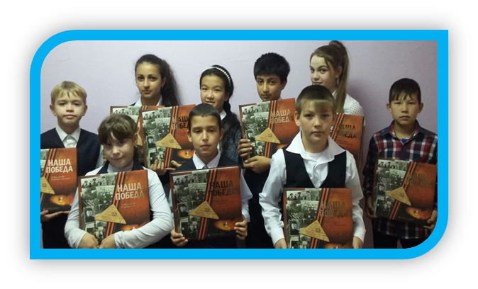

**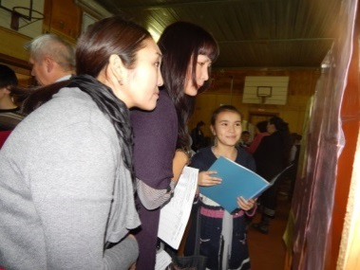***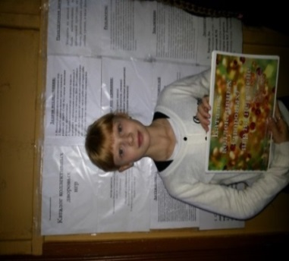*

**В таблице приведены мероприятия социально положительной направленности, в которых я со своими учениками принимала участие, была организатором или координатором.**

|  |  |  |  |
| --- | --- | --- | --- |
| **Год** | **Мероприятие** | **класс** | **Действия** |
| **2013-2014** | **Координатор школьной акции**  **«Не губи природу»** | 7 класс | Очищение «Зеленой зоны» находящейся на берегу реки за территорией города и предназначенной для отдыха. |
| **2013-2014** | Координатор школьной акции «Здоровый образ жизни» | 7 класс | Распространение листовок, пропагандирующих здоровый образ жизни |
| **2013-2014** | **Организатор общешкольной акции «Рука помощи»** | 1-11 класс | Подарили местному (приюту) ГКУ «ОСРЦН» игрушки, книги, канцелярские принадлежности. |
| **2014-2015** | Координатор общешкольного флешмоба «День разной обуви» | 5-10 классы | Посещение школы в разной обуви |
| **2015-2016** | **Координатор общешкольного празднования 70 -летия Победы** | 7 – 11 классы | 1. Выставка рисунков.  2.Подготовка фильмов и исследовательских работ о земляках – ветеранах.  3.Тимуровский десант (помощь ветеранам войны и труда).  4. Участие в районном конкурсе строевой песни.  5. Участие в районных конкурсах сочинений «Письмо неизвестному солдату».  5. Участие в празднике Победы (9 мая). |
| **2015** | Координатор празднования закрытия «Года литературы»: «Я в мире слов перешагну любых времен границы…» на сцене ДК «Гармония» на городском уровне | 7-11 класс | 1.Статья в местной газете «Олекма»  2. Подготовка исследовательских работ  3. Выступление на сцене ДК «Гармония» с творческими номерами на литературную тему |
| **2015** | **Координатор Республиканского конкурса детских сочинений и рисунков «Низкий поклон тебе, Победа!» от ООО «Алмазы Анабары»** | 5-8 классы | Учащиеся получили Благодарность за участие и победу, подарок - юбилейные книги «Наша победа. Подвиг народа в сердцах поколений. 1945-2015» (Якутск, 2015) с их сочинениями на страницах |
| **Февраль 2015 г** | Координатор Районного творческого конкурса «Письмо неизвестному солдату» МБОУ ДОД «РДЮЦ | 5-9 классы | Лучшие сочинения были напечатаны в местной газете «Олекма», авторам вручены дипломы. Среди победителей Аветисян Анаит, Бояркин Дмитрий, Сафронова Анастасия. |
| **Ноябрь, 2016**  **Ноябрь 2017** | **Организатор 1 районного спортивно-образовательного мероприятия «Коммунарские сборы», посвященного Году молодёжных инициатив «Цвети, моя Олекма»** | 9-11 класс | 1. Игра - квест «Осенняя радость»;  2. Визитка - спортивный танец с элементами аэробики, ритмической гимнастики;  3. Встреча с интересными людьми района (представители отдела молодежи, предпринимательства и др.)  4. Конкурс на лучшую осеннюю шляпку. |
| **8 декабря 2016 г** | **Организатор районного семинара для старшеклассников «Моделирование социальных и бизнес-проектов в современных рыночных условиях РФ»** | 9-11 класс | 1. Встреча с представителями отдела молодежи, семьи и спорта, а также с руководителем отдела предпринимательства администрации МО «Олекминский район».  2. Круглый стол  3. Групповая работа над созданием социального и бизнес проекта на свободную тему. Защита  4. Статья в местной газете «Олекма» |
| **Сентябрь 2016 г.** | **Трудовой десант в соседнее село «Готовимся к зиме»** | 11 класс | Помощь пожилым и инвалидам с. Олекминское совместно с волонтерами села |
| **2017 г.** | Школьный уровень «Учитель года -2017»  Конкурс для девочек «Хрустальный башмачок» | 11 класс | Член жюри Шелехова Юлия (11 класс), ведущий Смольников Павел (11 класс) |
| **2015-2017 уч. г.** | **Участник и организатор общероссийского проекта «Школа цифрового века» при поддержке ИД «Первое сентября»** | Педагоги МБОУ «СОШ №2» | Бесплатное прохождение модульных курсов, вебинаров, получение электронных учебников и журналов по всем школьным предметам. |
| **Февраль – апрель , апрель – май 2017 г.** | **Координатор международного краудсорсингова интернет-проекта «Страна читающая» при поддержке ОИГ «Дрофа-Вентана».** | Отдельные учащиеся 5, 7, 8 класса | **Чтение наизусть стихотворений о ВОВ, стихотворений Ф.М. Тютчева через публикацию на канале ютуб.**  **См. по тегу Олекминск.** |

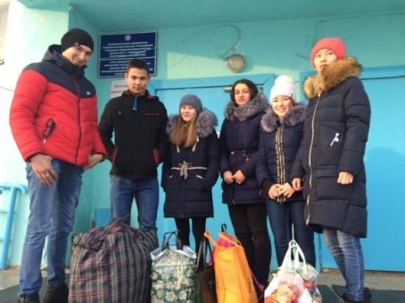*Нельзя помочь всем, говорит бессердечный, -*

*и не помогает никому.*

*Мария Эбнер-Эшенбах.*

Интерес к экспериментированию у ребенка сильнее, чем у взрослого, особенно это касается социальной сферы.

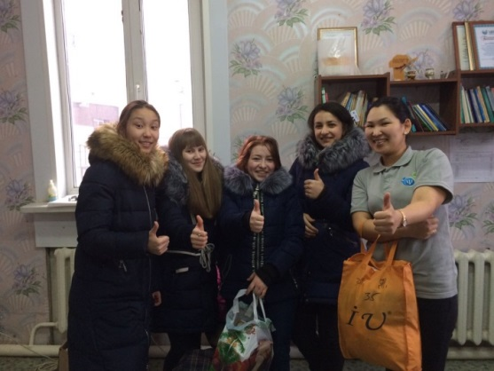 В марте 2017 года *я со своими учениками* **провела акцию «Протяни руку помощи»** *совместно с Олекминским филиалом ГБУ РС (Я) «Центра социальной и психологической поддержки семьи и молодежи»* **приуроченной к Всемирному дню борьбы с туберкулёзом.** Эта акция предполагала сбор вещей первой необходимости для лиц, находящихся на лечении и реабилитации в Туберкулезном диспансере в с. Тюбя Олекминского района. Ученики 10 класса собирали, расфасовывали принесенные вещи, а также помогли организовать доставку вещей до «ЦСППСиМ». **Всего было собрано 2 большие сумки (баул) теплых вещей, обуви. Так же в небольшие сумки и пакеты дети расфасовали и другие принесенные вещи.** Все дети и неравнодушные взрослые приносили не только вещи и обувь, но и книги, журналы, сканворды и кроссворды, канцелярию.

**В таблице приведены другие подобные акции и мероприятия** за последние несколько лет:

|  |  |  |
| --- | --- | --- |
| **Название мероприятия** | **Уровень** | **Подтверждение** |
| **Республиканский конкурс социальной рекламы чтения «Читать модно», март 2014 г.** | Республиканский | Диплом 2 степени в номинации «ЧТЕНИЕ – ВПЕРЕД!» |
| **Акция «Протяни руку помощи» совместно с Олекминским филиалом ГБУ РС (Я) «Центра социальной и психологической поддержки семьи и молодежи» приуроченные Всемирному дню борьбы с туберкулёзом.** | Школьный | Фото – пункт 2.3. данного портфолио |
| **Организация сбора денежных средств нуждающейся в операции девочки** | Школьный | Фото |
| **Акция «Твори добро» (помощь пожилым, ветеранам ВОВ) совместно с МБОУ «СОШ №1 им. Яковлева», октябрь, 2015 г.** | Городской | Статья в газете «Олекма» <http://gazetaolekma.ru>, фото в Приложении №1 |
| **Конкурс социальной рекламы ЗОЖ «Новый взгляд» от ГБУ РС (Я) «ЦСППСиМ», январь 2017** | Районный | Диплом за 3 место |
| **Трудовой десант «Готовимся к зиме» (помощь пожилым и инвалидам с. Олекминское) совместно с волонтерами села**  **Сентябрь, 2016 г.** | Районный | Статья в газете «Олекма» <http://gazetaolekma.ru>, фото в Приложении №1 |
| **Организация районного семинара для старшеклассников «Моделирование социальных и бизнес-проектов в современных рыночных условиях РФ»** | Районный | Сертификат, статья в газете «Олекма», фото в Приложении №1 |
| **Координация участия учащихся с 5-10 классы в Районном конкурсе социальной рекламы «Я гражданин ХХI века». Организатор - МКУ «Управление образования Олекминского района» РС (Я), МБУ ДО «ЦТР и ГОШ», май 2017 г.** | Районный | * Благодарность за подготовку победителей; * Победитель в номинации «Берегите природу» (плакат) – Бутакова Алена, 8 А класс; * Победитель в номинации «За ЗОЖ» Боровикова Юлия, 7Б класс; |

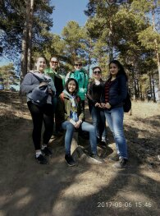**В результате** реализации данных социальных проектов, акций, флешмобов **учащиеся приобрели**

* необходимый социальный опыт общения и взаимодействия с людьми разных возрастов и сословий;
* практические навыки труда, такие как уборка дома, мытье окон (Акция «Твори добро»);
* колка дров, складывание поленницы, уборка картофеля (Трудовой десант «Готовимся к зиме»).

**Также получили и опыт организации соревнований, квеста, викторин. При участии и организации подобных мероприятий у учащихся формируется принимаемая обществом система ценностей гуманного отношения и милосердия к** пожилым, инвалидам, малоимущим, создаются условия для развития взаимопомощи, поддержки, взаимовыручки, дружеских отношений среди подростков, их социализации, становления гражданской ответственности и правового самосознания. **Воспитывается личность,** подготовленная к жизнедеятельности в новых условиях, **способная на социально значимую практическую деятельность, реализацию добровольческих инициатив.**

**Данные проверены и соответствуют действительности.**

**Директор школы: Скрынникова А.В.**

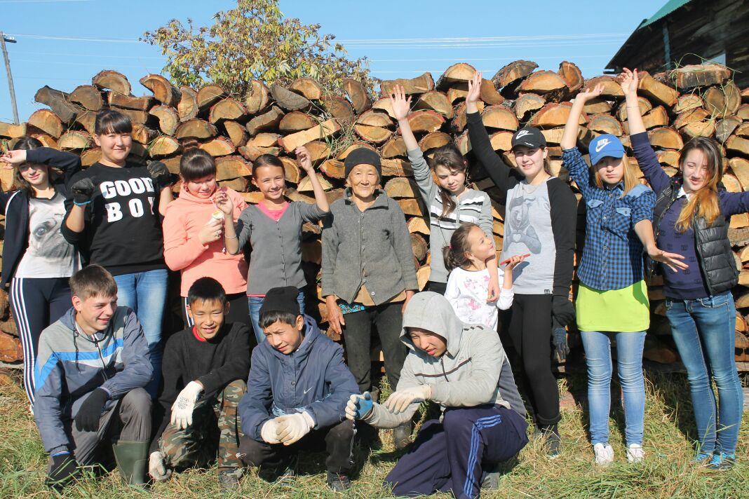

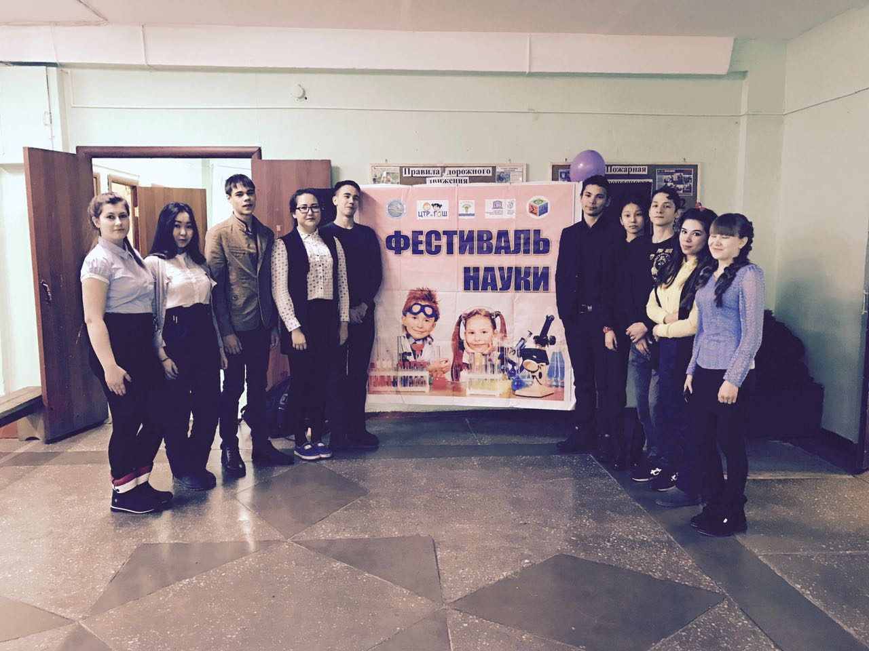**4. Обеспечение высокого качества организации образовательного процесса на основе эффективного использования современных образовательных технологий, в том числе информационных технологий.**

1. Активное использование проектных и исследовательских технологий в образовательном процессе

За период 2014-2015гг, 2015-2016 гг, 2016-2017 гг, я стараюсь обеспечить положительные результаты работы через методически оправданному применению в своей работе технологий продуктивного обучения. Я активно использую здоровьесберегающие, личностно-ориентированные, исследовательские, технологию развития критического мышления, игровые технологии, системно-деятельностные, проектные технологии.

**Проектная деятельность** позволяет наиболее полно раскрыть и развить творческий потенциал личности ребёнка в процессе обучения.

На уроках стараюсь так организовывать познавательную деятельность учащихся, чтобы у них появлялась возможность самим открывать новые знания. В результате проектной деятельности учащиеся становятся активными участниками образовательного процесса, продукт их творческой деятельности может иметь научную значимость и являться предметом инноваций. Дети сами открывают новые для них факты.

Мои ученики готовят индивидуальные и групповые проекты, принимают активное участие во всех районных и городских научно-практических конференциях занимают призовые места. Моим первым учеником, с которым мы выступили на НПК «Шаг в будущее», был Смогайлов Ренат Игоревич, ученик 7 класса «1-Нерюктяйинской СОШ» с темой «Архетипические образы животных в сказках М. Е. Салтыкова – Щедрина» в декабре 2010 г (Сертификат). Потом были и другие ребята, с которыми мы готовимся и выступаем, по сей день:

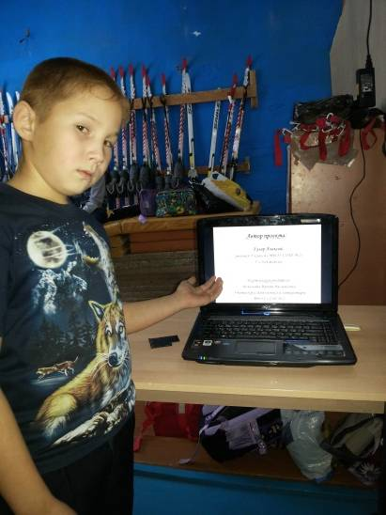

* *Гузар Алексей Игоревич - МБОУ СОШ №2, 5а класс – тема: «Вред и польза мороженого», - РНПК «Корниловские чтения», 2014г. - Диплом 2 степени (районный)*. Ссылка: [*http://sites.google.com/sites/mabousosno2olekma*](http://sites.google.com/sites/mabousosno2olekma)
* *Гулевич Никита, - МБОУ СОШ №2, 5а класс - «Генеалогическое древо семьи Гулевич в таблице с биологическими данными», - РНПК «Корниловские чтения», 2014 - Диплом 3 степени, уровень участия районный.*[*http://sites.google.com/sites/mabousosno2olekma*](http://sites.google.com/sites/mabousosno2olekma)

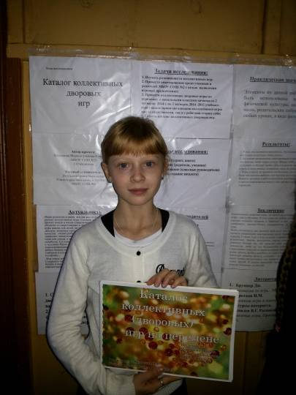

* *Максикова Марина, - МБОУ СОШ №2, 6а класс - «Каталог коллективных дворовых игр», РНПК «Абагинские чтения», 18 марта 2015 г. - Диплом 2 степени. Ссылка:* [*http://sites.google.com/sites/mabousosno2olekma*](http://sites.google.com/sites/mabousosno2olekma)
* *Морохоева Алина, МБОУ СОШ №2 6а класс – «Домашняя экспертиза популярных пищевых продуктов в моей семье»,РНПК «Абагинские чтения», 18 марта 2015 г. - Диплом 2 степени. Ссылка:* [*http://sites.google.com/sites/mabousosno2olekma*](http://sites.google.com/sites/mabousosno2olekma)

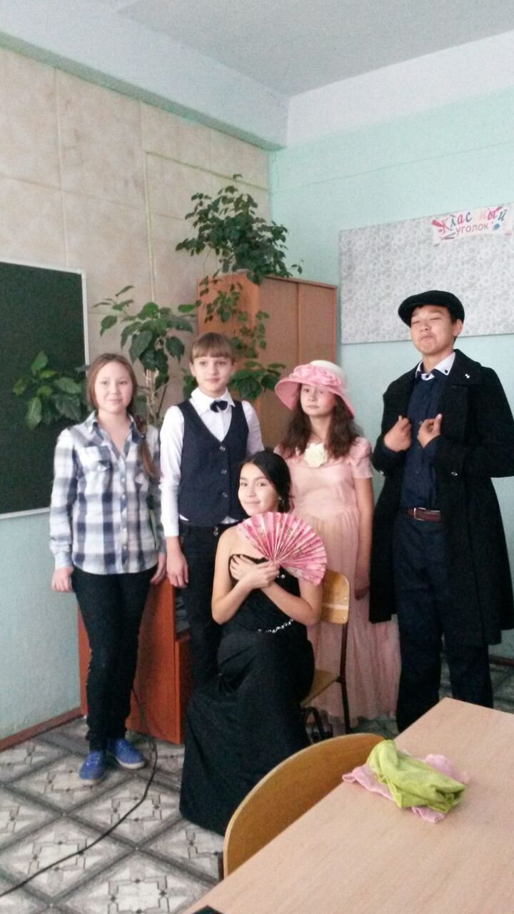 Эту технологию я применяю и на уроках, особенно хороша она при закреплении и обобщении тем. Ведь данная технология делает учебный процесс более полным, интересным, насыщенным и ориентирует учащихся на самостоятельную работу: индивидуальную, парную, групповую, которую учащиеся выполняют в течение определённого отрезка времени. Этот метод органично сочетается с методом обучения в сотрудничестве, проблемным и исследовательским методом обучения.

**Технология интеграции** в образовании способствует формированию целостной картины мира у детей, пониманию связей между явлениями в природе, обществе и мире в целом. Данная технология развивает целенаправленность, активность, гибкость мышления и потенциал самих учащихся, побуждает к активному познанию окружающей действительности, к осмыслению и нахождению причинно-следственных связей, к развитию логики, коммуникативных способностей.

Я активно использую эту технологию. На уроках русского языка в качестве дидактического материала предлагаю фрагменты текстов художественных произведений различных авторов, а на уроках литературы осуществляю связь с уроками русского языка и истории, музыки, мировой художественной культуры и даже физики.

* *Интегрированный урок литературы и физики в 11 классе «Поэтесса М. Цветаева как прозаик и физические явления в ее произведении» (к 120-летию со дня смерти поэта)* - <htt://nsportal.ru/node/668237>

На своих уроках я использую музыкальные произведения, записи мастеров слова на дисках, фрагменты экранизации, репродукции картин, провожу видеоэкскурсии.

Использование данной технологии расширяет кругозор обучающихся, повышает их интерес к предметам, а также формирует желание учащихся пополнить багаж знаний за пределами материала учебника.

Одной из традиционных остаётся **игровая технология**. Данная технология обладает огромными возможностями. Игровая форма занятий создаётся при помощи игровых приёмов и ситуаций, которые выступают как средство побуждения, стимулирования учащихся к учебной деятельности. В процессе игры у учащихся вырабатывается привычка сосредотачиваться, мыслить самостоятельно, развиваются внимание, стремление к знаниям.

Включение в урок дидактических игр и игровых моментов делает процесс обучения интересным и занимательным, создаёт у учащихся бодрое рабочее настроение и предотвращает преодоление трудностей в усвоении учебного материала.

Урок – основная форма организации учебной деятельности школьников, а потому считаю важным обратиться к основным требованиям к уроку с позиций здоровьесбережения.

*Для повышения эффективности урока и решения вышеперечисленных задач применяются различные виды дифференцированного обучения: карточки для коррекции знаний, разноуровневый раздаточный и дидактический материал, в котором взяты за основу поэтапное, пошаговое формирование учебных приёмов, и т.п. Это позволяет учащимся устранять имеющиеся пробелы в знаниях и прочно усваивать текущий учебный материал.*

Особым видом дифференцированного обучения является домашняя работа. Она происходит без непосредственного руководства учителя. Поэтому нуждается в создании необходимых условий для её успешного выполнения*. Одно из главных условий – это доступность домашней работы. Дифференцированный подход к выполнению домашнего задания позволяет каждому школьнику работать в своём оптимальном темпе, даёт возможность справляться с заданиями, вселяет уверенность в собственные силы.* Материал учебников помогает варьировать задания с учётом индивидуальных особенностей учащихся, находить новые приёмы, активизирующие внимание, память и мышление школьника.

**Ведущая педагогическая идея**

Ведущей педагогической идеей является применение современных образовательных технологий с целью развития интереса к русскому языку и литературе и, как следствие, повышения эффективности обучения.

На своих уроках я стремлюсь к созданию системы оптимального сочетания элементов современных образовательных технологий и индивидуализации образования, не забывая при этом о физическом и психическом здоровье обучающихся.

Применение ИКТ на уроках русского языка и литературы повышает интенсивность и результативность учебного процесса. При компьютерном обучении усваивается гораздо большее количество учебного материала, чем это происходило за то же самое время в условиях традиционного обучения. Использование компьютера благотворно влияет на качество усвоения знаний учащимися.

**Результативность опыта**

Я убедилась, что использование современных образовательных технологий на уроках русского языка и литературы даёт высокие результаты:

*- развивает творческие, исследовательские способности учащихся, повышает их активность;*

*- способствует интенсификации учебно-воспитательного процесса, более осмысленному изучению материала, приобретению навыков самоорганизации, превращению систематических знаний в системные;*

*- помогает развитию познавательной деятельности учащихся и интереса к предмету;*

*- развивает у учащихся логическое мышление, значительно повышает уровень рефлексивных действий с изучаемым материалом.*

Применение современных образовательных технологий позволяет мне:

*- наполнить уроки новым содержанием;*

*- развивать творческий подход к окружающему миру, любознательность учащихся;*

*- формировать элементы информационной культуры;*

*- прививать навыки рациональной работы с компьютерными программами;*

*- поддерживать самостоятельность в освоении компьютерных технологий;*

*- идти в ногу со временем.*

Современный педагог должен уметь работать с новыми средствами обучения, для того чтобы обеспечить одно из главнейших прав ученика – право на качественное образование. Использование новых технологий отвечает современным требованиям, стоящих перед школой. Благодаря образовательным технологиям, в том числе информационно-коммуникационным, закладываются основы для успешной адаптации и самореализации в дальнейшей жизни наших выпускников.

**В заключении** хочу сказать о том, что **у**роки с использованием ИКТ имеют практические, теоретические и познавательные результаты, они интересны ученикам. Ребята получают возможность подготовиться к итоговой аттестации по предмету, получают знания о том, где можно самостоятельно получить необходимую информацию, у многих возникает интерес к дальнейшему изучению темы.

Таким образом, современные педагогические технологии в сочетании с современными информационными технологиями могут существенно повысить эффективность образовательного процесса, решить стоящие перед образовательным учреждением задачи воспитания всесторонне развитой, творчески свободной личности.

2. Разработка и использование новых цифровых образовательных ресурсов, методов фиксации и оценивания учебных достижений средствами ИКТ

При разработке и использовании ЦОР на уроках русского языка и литературы особое внимание уделяю такому аспекту, как **мотивационный аспект**. В этом мне помогает использование инновационных технологий, которые позволяют усилить мотивацию учения благодаря не только новизне методики деятельности на уроке, но и возможности регулировать предъявляемые задачи по трудности, поощряя правильные решения, не прибегая при этом к нравоучениям и порицаниям. К таким технологиям относятся интерактивные технологии. Они стимулируют познавательную деятельность и самостоятельность обучаемых. С помощью интерактивных технологий

веду учет индивидуальных особенностей и активизирую учебный и воспитательный процесс.

В практике моей работы – активное использование обучающих, тестирующих мультимедийных программ по русскому языку и литературе: «Виртуальная школа Кирилла и Мефодия», «Страна Лингвиния. Русская орфография», «Московская цифротека школьного наукограда». *А также такие программы, как MSOffice (Word, Excel, PowerPoint, Publisher), программа для создания видеороликов «CyberLinkPowerDirector»,Программы «Фраза», «Энциклопедия русской литературы», «Большая энциклопедия Кирилла и Мефодия», программа для интерактивной доски «SMART Notebook» и др.*

Для подготовки учащихся к ЕГЭ, закрепления знаний по основным разделам орфографии и пунктуации использую мультимедийную программу «1С: Репетитор. Русский язык. Варианты ЕГЭ …». Этот комплекс позволяет проверить знания учащихся по всем разделам русского языка, включая теоретический и практический материал, а также интерактивные контрольно-измерительные материалы, которые помогают качественно подготовить к ЕГЭ. На уроках и во внеурочное время активно использую авторские обучающие и тестирующие мультимедийные программы.

3. Системная интеграция ИКТ в процесс преподавания конкретного предмета, разработка и внедрение соответствующей целевой программы

На своих уроках я применяю компьютер в различных режимах:

*- использование готовых программных продуктов;*

*- работа с Интернет-ресурсами;*

*- компьютерные тесты-тренажеры, предназначенные для контроля уровня усвоения знаний учащихся и для подготовки к ОГЭ и ЕГЭ;*

*- медиатексты в электронном формате (поэтический текст, прозаический эпизод-анализ и т.п.);*

*- создание слайдов с текстовым изображением;*

*- создание буктрейлеров (урок-закрепление, повторение);*

*- компьютерная демонстрация мультимедийного урока или отдельной его части;*

*- презентации учебного материала, разработанного мною дляуроков;*

*- презентации учебного материала, разработанного учениками для уроков;*

*- DVD/CD;*

*- электронные энциклопедии;*

*- самостоятельная работа учащихся (закрепление).*

Многие методические разработки можно найти на моем сайте <https://infourok.ru/user/volozhina-irina-vasilevna> с которого мой опыт транслируется на всей территории РФ и стран СНГ.

**С помощью этих технологий мною разработаны следующие уроки и методические разработки:**

* Открытое внеклассное занятие по литературе «Создание буктрейлера - <http://sites.google.com/sites/mabousosno2olekma>
* «…Хочет все душа моя во всем дойти до совершенства…» (Жизнь и творчество М. Ю. Лермонтова) 7 класс - 2014 год. Ссылка: <http://sites.google.com/sites/mabousosno2olekma>
* Видеоролик «Читать – это модно» – 2015 год. Ссылка: [*http://sites.google.com/sites/mabousosno2olekma*](http://sites.google.com/sites/mabousosno2olekma)
* Презентация к уроку русского языка в 6 классе по УМК Львовой на тему: «Правописание суффиксов -к- и -ск-» - 2015 г. Ссылка: [*http://sites.google.com/sites/mabousosno2olekma*](http://sites.google.com/sites/mabousosno2olekma)

На этом сайте школы можно найти так же другие открытые уроки и материалы, презентации к урокам.

Результаты использования ИКТ на уроке:

*- повышается интерес к предмету, изучаемому материалу;*

*- применяется индивидуальный подход;*

*- повышается степень наглядности при изложении учебного материала;*

*- развивается творческий потенциал детей;*

*- появляются возможности для моделирования учебного*

*процесса;*

*- снижается утомляемость учащихся;*

*- сокращается время на опрос.*

Эти и другие технологии дают возможность учителю работать дифференцированно и индивидуально, а также экономит время.

Среди приоритетных технологий выделяю:

*- информационно-коммуникационные технологии;*

*- технология проблемно-поискового обучения;*

*- тестовые технологии;*

*- проектная технология;*

*- технология интеграции в образовании;*

*- здоровьесберегающие технологии;*

*- технологии дифференцированного обучения;*

*- технология использования игровых методов.*

Современный урок ценен не столько получаемой на нём информацией, сколько обучением в ходе его приёмам работы с информацией: добывания, систематизации, обмена, эстетического оформления результатов. Компьютер является средством самоконтроля, тренажёром знаний, презентаций результатов собственной деятельности.

Применение компьютерных программных средств на уроках русского языка и литературы позволяет не только разнообразить традиционные формы обучения, но и решать самые разные задачи: повысить наглядность обучения, обеспечить его дифференциацию, облегчить контроль знаний, развивать познавательную активность обучающихся.

**Данные проверены и соответствуют действительности.**

**Директор школы: Скрынникова А.В.**

**5. Наличие собственной методической системы учителя, апробированной в профессиональном сообществе**

**1. Наличие методических публикаций (в т.ч. докладов на научно-практических конференциях, семинарах), отражающих отдельные элементы методической системы учителя:**

1. Свидетельство о публикации на сайте infourok.ru методической разработки «Презентация по русскому языку на тему: «Правописание суффиксов СК и К в именах прилагательных» (6 класс) от 18.01.2016 (№ ДВ-350688)

2. Свидетельство о публикации на сайте infourok.ru методической разработки «Презентация по русскому языку на тему: «Правописание гласных в суффиксах глаголов» (6 класс) от 18.01.2016 (№ ДВ-350684)

3. Свидетельство о публикации на сайте infourok.ru методической разработки «Методическая статья на тему «Закрытие Года Литературы: «Я в мире слов перешагну любых времен границы…» от 18.01.2016 (№ ДВ-350968)

4. Свидетельство о публикации на сайте infourok.ru методической разработки «Презентация по русскому языку на тему: «Простое предложение» (9 класс) от 18.01.2016 (№ ДВ-350677)

5. Свидетельство о публикации на сайте infourok.ru методической разработки «Презентация по русскому языку на тему: «Написание разделительных ъ и ь знаков» (6 класс) от 18.01.2016 (№ ДВ-350722)

6. Свидетельство публикации авторского материала «Проект на тему «Создание школьного огорода на территории МБОУ СОШ №2» г. Олекминска», 18.01.2016 г. (№98726885 videouroki.net)

7. Свидетельство о публикации на сайте infourok.ru методической разработки «Выпуск школьной газеты «Школьная правда» (сентябрь 2016 г.) от 01.10.2016 (№ ДБ-227894)

8. Свидетельство о публикации на сайте infourok.ru методической разработки «Презентация по литературе в 5 классе по творчеству И. А. Крылова «Басни – «книга мудрости самого народа» от 01.10.2016 (№ ДБ-227893)

9. Свидетельство о публикации на сайте infourok.ru методической разработки «Презентация по русскому языку на тему: «Знаки препинания между частями СП» (5 класс) от 17.01.2017 (№ ДБ-103718)

9. Свидетельство о публикации на сайте infourok.ru методической разработки «Презентация по русскому языку на тему: «Односоставные предложения (обобщение по теме)» (8 класс) от 17.01.2017 (№ ДБ-103715)

10. Свидетельство о публикации на сайте infourok.ru методической разработки «Выпуск школьной газеты «Школьная правда», выпуск февраль - 2017» от 10. 04. 2017 г. (№ ДБ-35405)

11. Свидетельство о публикации на сайте infourok.ru методической разработки «Номер школьной газеты «Школьная правда» Выпуск октябрь – 2017» от 10.04.2017. (№ ДБ-35402)

12. Свидетельство о публикации на сайте infourok.ru методической разработки «Заметка «Мир науки глазами школьника» ученицы 10 класса МБОУ СОШ №2» от 10.04.2017 (№ ДБ-35414)

**2. Последовательное изложение собственной методической системы в форме объемной публикации (учебного пособия, методических рекомендаций, монографии) или диссертационного исследования**

Всю свою работу стараюсь публиковать на учительском сайте «Инфоурок»: <https://infourok.ru/user/volozhina-irina-vasilevna>, а также на сайте школы <http://sites.google.com/sites/mabousosno2olekma>. По этим адресам можно найти разные разнообразные методические материалы. На основе моих материалов мне было выдано Свидетельство о представлении обобщенного педагогического опыта на Всероссийском уровне, который прошел редакционную экспертизу и доступен для всеобщего ознакомления на страницах образовательного СМИ «Проект «Инфоурок». Тема материалов: «Современные образовательные технологии на уроках русского языка и литературы как средство повышения эффективности обучения» №ВЛ-175965, от 10.04.2017 г. Также в сентябре 2017 года в печатном «Сборнике популярных материалов проекта «Инфоурок» - 2017» были опубликованы две мои работы – презентация на тему «И. Крылов «Басни – «Книга мудрости самого народа» (26.09.2017 №929948617/24327) и номер школьной газеты «Школьная правда» (№929948617/23988).

**3. Систематическая работа по распространению собственного педагогического опыта (в форме регулярных мастер-классов, семинаров, проведения занятий на курсах повышения квалификации), в том числе через Интернет.**

1.Свидетельство о представлении обобщенного педагогического опыта на Всероссийском уровне, который прошел редакционную экспертизу и доступен для всеобщего ознакомления на страницах образовательного СМИ «Проект «Инфоурок». Тема материалов: «Современные образовательные технологии на уроках русского языка и литературы как средство повышения эффективности обучения» №ВЛ-175965, от 10.04.2017 г.

2. Сертификат о распространении опыта в рамках муниципального семинара-практикума «Единый методический день» (Отдел методической работы МКУ «УООР», ноябрь 2016).

3. Выступление на тему: «Готовимся к декабрьскому сочинению: направление «Верность и измена» в рамках муниципального семинара-практикума «Единый методический день» (Отдел методической работы МКУ «УООР», ноябрь 2017).

4. Свидетельство участника вебинара в рамках проекта ШЦВ «Подготовка учащихся к написанию сочинения-рассуждения в формате ОГЭ по русскому языку», 22 декабря 2016 г. (№WB – C - 32785) «ПУ «Первое сентября».

**6. Обеспечение непрерывности собственного профессионального образования**

**1. Своевременное повышение квалификации**

1. Свидетельство о повышении квалификации на проблемных (краткосрочных) курсах учителей русского языка и литературы в количестве 72 часов № удостоверения – 141613623. Выдано 24 марта 2017 года АОУ РС (Я) ДПО «ИРО и ПК им. Донского-II»;

2.Сертификат о прохождении модульных курсов «Профессиональное выгорание, или Как сохранить здоровье и не «сгореть» на работе» в объеме 6 часов, 31 декабря 2015 г. от ПУ «Первое сентября»;

3. Свидетельство о повышении квалификации на фундаментальных курсах учителей русского языка и литературы в количестве 120 часов с 21 ноября по 3 декабря 2016 г., № удостоверения – 1357. Выдано АОУ РС (Я) ДПО «ИРО и ПК им. Донского-II

4. Диплом о профессиональной переподготовке, предоставляющий право на ведение профессиональной деятельности в сфере образования и подтверждает присвоение квалификации Менеджер образования от 27 сентября 2017 года. Регистрационный № 12169 (770300013406), 600 часов.

**2. Участие в обучающих профессиональных семинарах, курсах, тренингах и научно-практических конференциях**

1. Свидетельство о представлении обобщенного педагогического опыта на Всероссийском уровне, который прошел редакционную экспертизу и доступен для всеобщего ознакомления на страницах образовательного СМИ «Проект «Инфоурок». Тема материалов: «Современные образовательные технологии на уроках русского языка и литературы как средство повышения эффективности обучения» №ВЛ-175965, от 10.04.2017 г.

2. Свидетельство участника вебинара в рамках проекта ШЦВ «Подготовка учащихся к написанию сочинения-рассуждения в формате ОГЭ по русскому языку», 22 декабря 2016 г. (№WB – C - 32785) «ПУ «Первое сентября»

3. Постоянный член жюри районного дистанционного конкурса «Зимушка-зима».

**4. Участие в муниципальных, республиканских и федеральных профессиональных конкурсах**

1. Сертификат участника республиканской викторины «Мир Некрасова» (г. Якутск, 1 декабря 2016г. от ИРО и ПК);

2. Сертификат участника Районного конкурса «Лучший молодой специалист года» от главы Администрации МР «Олекминский район» РС (Я), ноябрь 2016 г**.**

3. Сертификат эксперта-консультанта в исследовании «Новогодний подарок для педагога», проведенного электронными СМИ «Педсовет/Pedsovet.org» (№167429, 30.12.2016);

4. Свидетельство участника 1-го (отборочного) этапа МЕЖДУНАРОДНОЙ ПРОФЕССИОНАЛЬНОЙ ОЛИМПИАДЫ УЧИТЕЛЕЙ «Профи-2016» по русскому языку;

5. Благодарность за участие в международном краудсорсинговом интернет-проекте «Страна читающая». Конкурс: «Читаем Тютчева». Сроки проведения: февраль – апрель 2017 года. Коллектив: ученицы 5Б класса МБОУ СОШ№2, г. Олекминск. Произведение: «Весна (Зима недаром злится…)». Москва, 2017 г.

6. Диплом Портала единый урок по итогам Всероссийского тестирования педагогов, 2017.

7. Диплом за 3 место в районном конкурсе социальной рекламы «Новый взгляд» от ГБУ РС (Я) «ЦСППСиМ», январь 2017

8. Благодарность за организацию и активное участие в проведении IV Всероссийской дистанционной олимпиады с международным участием «Ростконкурс» (октябрь 2016 г).

9. Диплом победителя (2 место) во всероссийской олимпиаде «ФГОС проверка». Блиц-олимпиада: «Требования к современному уроку по ФГОС». Номер диплома – 22488. Дата участия 16.10.2016.

10.Сертификат за 2 место. Творческий конкурс, посвященный 200-летию М.Ю. Лермонтова (районный конкурс), декабрь 2015.

11. Диплом лауреата в Международном конкурсе педагогических портфолио «Мой педагогический успех»Академия творческого развития «АРТ-талант», ООО «ЦРП», С 4 декабря 2014 года по 15 мая 2015 г.